Одним из главных направлений деятельности специальной (коррекционной) школы по развитию личности ребёнка является коррекция ВПФ. Работа над развитием и коррекцией памяти умственно отсталых учащихся весьма актуальна, т.к. обучение в большей мере опирается на процессы памяти. Кроме того, развивая и корригируя память учащихся, мы параллельно развиваем и корригируем внимание, мышление, речь, восприятие и другие психические функции.
Поэтому, изучив особенности своих детей, изучив и проанализировав специальную литературу, я разработала методику по развитию и коррекции памяти учащихся, собрав картотеку специальных игр, упражнений, заданий и методик, которые включаю во все этапы урока.
Так, начиная урок с настроя и мотивации, предлагаю школьникам задание типа «Барабан».

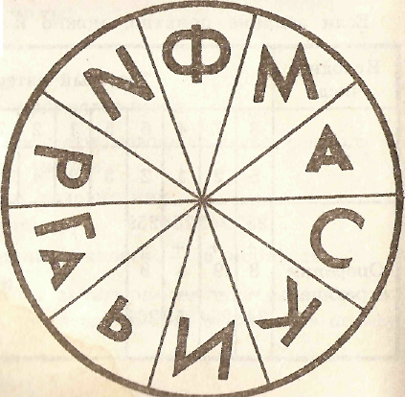

Ребятам необходимо придумать способ запоминания, с помощью которого нужно запомнить букву и её местонахождение на этом игровом барабане. Нарисовать, не подглядывая, что и как расположено на игровом барабане. Рассказать, каким способом запомнили.
Надо приветствовать ситуацию, когда ребенок придумывает несколько способов запоминания. Это говорит о творческой направленности его мышления. В тех случаях, когда ребенок нашел несколько способов запоминания, но правильно воспроизвести эту картинку не смог (ошибся в написании или местонахождении букв), надо особое внимание уделить развитию памяти. Такого рода результаты указывают на недостаточное развитие, скорее всего, его природной памяти.
В упражнении «Звери в состоянии невесомости» учащимся необходимо посмотреть внимательно на данный рисунок.

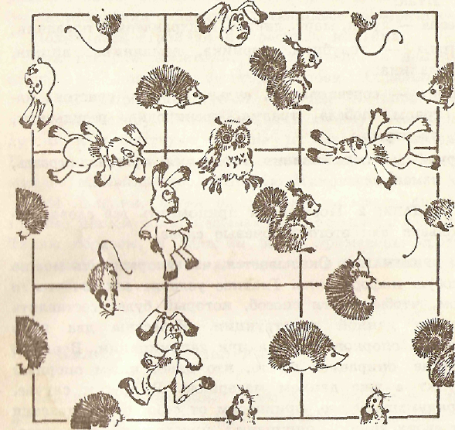

Необходимо постараться запомнить расположение зверей и затем воспроизвести их на своём рисунке.
Существует несколько способов запоминания положения зверей.
- Большой квадрат разделен на 9 маленьких квадратов. При запоминании, таким образом, можно опираться на положение животного относительно стороны маленького квадрата.
- Звери повторяются. Поэтому сначала можно запомнить расположение ежей, затем — лис и т. д.
8) Звери чередуются. Поэтому можно найти закономерности их расположения.
4) Можно совместить способы запоминания.

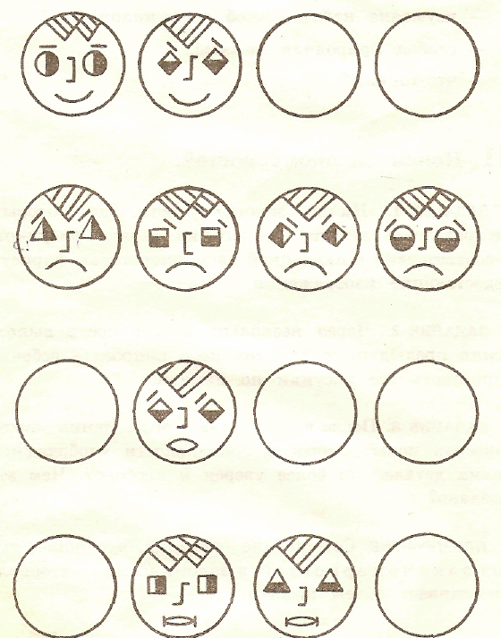
Методика «Поиск закономерностей». Требуется найти закономерности, по которым расположены детали каждого из девяти рисунков.

В соответствии с найденной закономерностью нарисовать недостающие изображения, затем детям предлагается воспроизвести рисунки по памяти.
Совершенно очевидно, что поиск любых закономерностей в запоминаемом материале увеличивает объём памяти.
Задания подобного типа помогают учащимся настроиться на урок, концентрируют внимание и соответственно увеличивают объём памяти.
При работе со словарными словами использую методику «Десять слов». Данную методику можно использовать как при тренировке зрительной (показ 10 словарных слов), так и при тренировке слуховой (проговаривание 10 словарных слов) памяти и дальнейшее их письменное воспроизведение. Применяю также задание «Ассоциации». Учащимся называются словарные слова, а они отвечают на каждое слово своим, первым пришедшим им в голову, а затем воспроизводят запомнившиеся слова.
Упражнение «Квадрат со словами». В квадрат помещаются словарные слова. Учащимся предлагается запомнить написанные слова и то, как они расположены, а затем также воспроизвести их.

обучение | сберкасса | профессия
свидетельство | легенда | комиссия
жюри | былина | окрестность

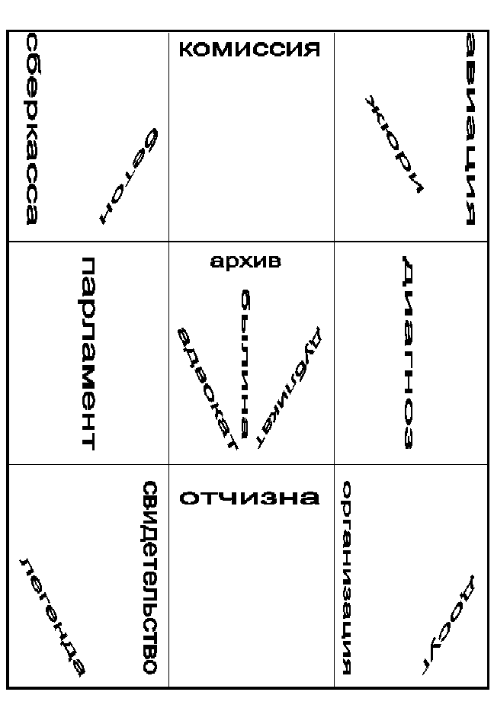

Данное упражнение можно использовать при любом изучаемом материале. При изучении темы «Звуки и буквы» в квадрат можно поместить гласные и согласные, парные звонкие и глухие буквы. Также при изучении разных частей речи в квадрат можно помещать существительные, прилагательные, глаголы, местоимения, наречия и числительные. Количество слов можно увеличивать или уменьшать в зависимости от возможностей класса
С удовольствием школьники выполняют упражнение «От слова к рассказу», где требуется объединить несколько словарных слов таким образом, чтобы получился текст.
Иждивенец, за счёт, компенсация, обязанность, профессия, совершеннолетний.
Использование подобных упражнений при работе со словарными словами способствуют отработке правописания этих слов, а также развивают память.
Объяснение нового материала происходит с опорой на наглядность (таблицы, схемы, памятки), т.к. продуктивность запоминания наглядного материала выше, чем словесного.
Таблица
Глаголы с безударным окончанием | 1-й шаг | 2-й шаг | 3-й шаг | 4-й шаг
Глаголы с безударным окончанием | Образую неопреде-лённую форму | Ищу признак II спряжения  - ить | Определяю спряжение | Ищу глагол с нужным личным окончанием
мы стро..м  она мечта..т | строить  мечтать | есть  нет | II спр. –и..  I спр. –е.. | мы строим  она мечтает

Схема «Склонение имён существительных»
1-е склонение  м.р. и ж.р.  а я | 2-е склонение  м.р. и ж.р.  о е | 3-е склонение  ж.р.  на ь

Памятка «Проверяем в корне»
безударные гласные | звонкие и глухие согласные | непроизносимые согласные
подбираем проверочное слово, в котором
гласный стоит под ударением | после согласного стоит  гласный | согласный чётко слышится

Подобный наглядный материал разрабатывается и применяется по каждой изучаемой теме.

Разумное и целенаправленное использование наглядности помогает моим ученикам быстрее и точнее запечатлеть в памяти изучаемый материал, а затем правильно его воспроизвести. Такая форма работы способствует развитию долговременной памяти.
В процессе обучения, как и все учителя, я широко пользуюсь повторением, как хорошо оправдавшим себя средством прочного закрепления знаний в памяти учащихся. В процессе повторения, обращаю внимание на то, что заучивание должно начинаться с предварительного ознакомления с содержанием запоминаемого материала. Устанавливаем наиболее существенное, что необходимо лучше всего запомнить. Стараюсь научить ребят мнемическим способам запоминания.
"Запоминание стихов"
Любой текст можно представить мысленными образами, на этом и основана предлагаемая техника запоминания, которой следует обучать детей.
В огороде чучело
Шляпу нахлобучило
Рукавами машет —
И как будто пляшет!
Это чучело — оно
Сторожить поставлено,
Чтобы птицы не летали,
Чтоб горошек не клевали.
Вот какое чучело
Шляпу нахлобучило,
Синий шарф на палке —
Пусть боятся галки! (И Михайлова)
а) Прочитайте внимательно первую строчку стихотворения.
б) Закройте глаза и попробуйте зримо представить себе содержание этой строки в уме. Постарайтесь нарисовать картинку яркой, почувствовать, как вы к ней относитесь: нравится вам ее содержание или нет.
в) Перейдите к следующей строчке. Прочитайте ее вслух и представьте в своем воображении. Продолжайте то же самое со всеми строчками.
У детей в голове должна получиться очень ясная картина образов, содержащихся в стихотворении. Дайте им задание прочитать все стихотворение вслух без остановок, подкрепляя слова возникающими зрительными образами.
г) Теперь попробуйте вспомнить стихотворение, отталкиваясь от мысленных образов. Закройте глаза и воспроизведите те образы, которые вам запомнились. Опишите их своими словами.
д) Проверьте себя, повторно перечитывая стихотворение вслух. Если нужно, подправьте образы, перечитывая стихотворение еще раз внимательно. Исправьте также последовательность, в которой эти образы у вас возникают.
е) Произнося стихотворение, вслушайтесь в звучание слов.
Обращайте внимание на ритм и рифмы.
Каждый раз обсуждайте заучиваемое стихотворение; опишите и охарактеризуйте с детьми стихи, попросите их поделиться впечатлениями от самого текста.
"Запоминание текста"
Очень часто учитель сталкивается с трудностями в обучении детей пересказу как в устной форме, так и в письменной (изложении). Предлагаю вам примерный вариант работы с текстом, облегчающий его запоминание.
- Определите основную идею содержания текста. Выявите главное — о чем идет речь? Для этого разрешите детям бегло просмотреть текст. Обратите внимание ребят на заголовок.
- Спросите, из скольких частей состоит текст. Теперь постарайтесь помочь им поставить вопросы к каждой части, основываясь на подзаголовках (если есть), а затем при чтении дайте им возможность найти на них ответы. Это позволит детям проследить развитие главной идеи произведения.
- Составьте с детьми план текста, выявляющий его структурную композицию. Для этого разбейте текст на длинные абзацы, содержание внутри которых объединено общей идеей.
План можно составить письменно, а можно подчеркивать ключевые слова в абзаце, которые и составят основную мысль.
- Предложите детям пересказать эти идеи сначала вслух, а затем про себя.
5. Теперь дети должны тотчас же повторно просмотреть
текст, вновь акцентируя внимание на основных идеях, порядке их изложения и выделяя яркие образы и примеры, подкрепляющие основную мысль.
При чтении просите детей зримо воспроизводить образы,
подсказываемые текстом.
- Перейдите к рассмотрению деталей произведения. Выявите вместе с детьми самые существенные из них.
- Наконец, перейдите к личным комментариям и замечаниям детей. Выясните, что думают ребята об отношении автора к главным героям, событиям. Попросите их доказать это. Затем перейдите к обсуждению впечатлений самих детей. Старайтесь, чтобы дети не ограничивались согласием или несогласием с автором, а выражали, почему их мнение таково. Попросите их точно описать, что им нравится, а что нет.
- В заключение дайте ребятам возможность ответить на шесть простых вопросов: Кто делает, Что, Когда, Почему, Где, Как? Это позволит дольше сохранить прочитанное в активной зоне памяти.

"Особый путь зубрежки"
- Повторение слова или фразы, которую надо запомнить, про себя.
- Подождать 1 секунду и повторить снова.
- Подождать 2 секунды и повторить снова.
- Подождать 4 секунды и повторить снова.
Ожидание — это эмоционально загруженное состояние. Удержание информации в этом состоянии не дает ей выскочить, она бьется и взбивает связи с другими понятиями.
- Повторите через 10 минут (необходимо для запечатления).
- Для уверенного перевода в долговременную память повторить через 2-3 часа.
- При необходимости через 1-2 месяца; через 1 год.

Для запоминания и отработки правил правописания использую «стихи-запоминалки». Например: Если слышишь парный звук,
Будь внимателен, мой друг!
Слово смело изменяй,
Парный сразу проверяй!
Важнейшим условием повышения активности и сознательности в процессе заучивания является варьирование повторений, чтобы не сформировались формальные знания в памяти детей. С этой целью я использую следующие упражнения.
«Правила Великого Русского Языка». Ученикам предлагается ряд слов, иллюстрирую изученные правила, которые нужно вспомнить.
Нижеприведенные слова иллюстрируют хорошо известные правила. Вспомните их.
а) Мыши, лыжи, тишина, вершина.
Ответ: Жи, ши пишется с буквой и.
б) Мед, лед, велосипед, кроссворд.
Ответ: Чтобы узнать, какой буквой обозначается согласный звук, нужно изменить слово или подобрать однокоренное слово, в котором после согласного звука стоит гласный,
в) Не говорил плохих слов, не хулиганил, не обманывал,
Ответ: Не с глаголами пишется раздельно.
г) Помощь, ночь, вещь, речь.
Ответ: На конце существительных женского рода после шипящих пишется ь.
д) Плач, ключ, товарищ, мяч.
Ответ; На конце существительных мужского рода после шипящих ь не пишется.
Задание: в оформлении этой игры сделано несколько ошибок. Найдите их. Какое правило было нарушено

Упражнение «Проверим долговременную память». В течение 1 секунды детям необходимо назвать автора литературного произведения.

Сын артиллериста | Ю Коваль
Капитан Клюквин | К.Г.Паустовский
Багульник | А.М.Горький
Великие путешественники | И.А.Крылов
Последний чёрт | Русский народ
Детство | К.М.Симонов
Кукушка и петух | М.Ю.Лермонтов
Илья Муромец | Н.А.Некрасов
Бородино | Ю.Яковлев
Генерал Топтыгин | М.М.Зощенко

Данное упражнение используется регулярно на протяжении всего курса чтения.
Игра «Слова». Нужно записать как можно больше слов относящихся к изучаемой теме или изучаемому литературному произведению.
Для развития логической памяти можно предложить учащимся три слова, объединённых по смыслу, при этом обратить внимание на логическую связь, существующую между словами. Затем, прочитав шесть строк, школьникам предлагается карточка, на которой написаны лишь первые слова из каждой строки, ребята должны дописать второе и третье.

а) весна — солнце — ручей
река — рыболов — уха
праздник — песни — веселье
мост — река — вода
пчела — улей — мед
дуб — желудь — свинья

б) доклад — обсуждение — решение
чтение — глаза — книга
сад — земля — растение
игра — правила — игроки
песня — музыка — слова
в) спорт — стадион — состязание
лес — дерево — кустарник
город — здание — улица
война — сражение — солдаты
больница — врач — больной
озеро — берег — вода
Пример карточки:
Ф. И. О.
весна...
река...
праздник,
мост...
пчела...
дуб...

Данное упражнения можно также проводить на любом изучаемом материале.
При отработке таких грамматических признаков, как род и число, уместно использовать следующие упражнения.
Я буду называть вам слово в единственном числе, а вы должны сказать его во множественном.
1. Кот — коты
2. Плот — плоты
3. Беда —
4. Мука —
5. Крот —
- Грот —
- Дуга —
- Рука —
- Еда —
- Слива —
- Грива -
- Диво —
Пожалуйста, вспомните слова в единственном числе, которые я называла и запиши их.
Я буду называть вам существительное мужского рода, а вы назовёте соответствующее ему существительное женского рода.
- Повар —
- Купец —
- Храбрец —
- Портной —
- Моряк —
- Ученый —
- Строитель —
- Оператор —
- Вахтер —
- Геолог —
- Лифтер —
- Танцор ---
А теперь вспомните слова по порядку.
Я буду называть существительное женского рода, а вы скажите соответствующее ему существительное мужского рода.
1. Коза —
2. Оса —
3. Ворона —
- Синица —
- Балерина —
6. Чашка —
7. Ручка —
8. Игра —
9. Штора —
10. Собака —
11. Лошадь —
12. Ваза-
Постарайтесь вспомнить все слова по порядку.
Работа по развитию и коррекции памяти моих учеников позволяет мне включать в систему уроков разнообразные игровые задания, которые помогают мне менять виды деятельности на уроке, поддерживать внимание и интерес учащихся во время занятий.
Например, задание «Разрезанные предложения» можно использовать при изучении и закреплении темы «Предложение»
Несколько коротких предложений оказались разрезанными на 2 части. Вот эти предложения.
- Барабан висел на стене.
- Пчела села на цветок.
- Грязь — причина болезней.
- Трусость — низкий поступок.
- Восход солнца в горах.
- На фабрике произошел пожар.
7.В комнате очень жарко.
8.Лучший отдых — сон.
9.Москва - древний город.
10. Железо и золото — металлы
- Россия — великая держава.
- Мальчик принес книгу.
Сейчас я прочитаю вам части этих предложений.
- Барабан.
- Села на цветок.
- Грязь.
- Трусость.
- В горах.
- Произошел пожар.
- Сон.
- Москва.
- Металлы,
- Россия.
- Принес книгу.
ЗАДАНИЕ. Я буду зачитывать недостающие части этих предложений, а вы постарайтесь вспомнить подходящее слово и назвать все предложение в таком виде, в каком я его читала.
- Восход солнца.
- Пчела.
- Лучший отдых.
- На фабрике.
- Висел на стене.
- Древний город.
- Низкий поступок.
- Очень жарко.
9.Мальчик.
- Железо и золото.
- Причина болезней.
- Великая держава.
Меняя словесный материал данное задание можно использовать многократно. По такому же принципу можно включать в урок упражнение «Пословицы»
Поиграем в пословицы, которые вы хорошо знаете. Я буду говорить начало пословицы, а вы должны продолжить. Итак:
- Ученье свет — неученье тьма.
- В гостях хорошо — дома лучше.
- Все за одного — один за всех.
- Не имей сто рублей, а имей сто друзей.
- Старый друг лучше новых двух.
- Без труда не вытащишь и рыбку из пруда.
- Каков мастер — такова и работа.
- Что посеешь — то и пожнешь,
9. Терпенье и труд все перетрут.
ЗАДАНИЕ. Повторите пословицы, потом только начало пословиц. Повторите окончание пословиц. Еще раз вспомните все пословицы, о которых мы говорили.
Пари организации физминуток и релаксационных пауз целесообразно организовывать игры на развитие двигательной памяти.
Вспомни, как прыгает щенок за косточкой. Покажи!
Как ходит корова? Покажи!
Как бодается бык? Покажи!
Как кошка лежит на солнышке? Покажи!
Как бегает по рельсам трамвай? Покажи!
Как ты поднимаешься по лестнице? Покажи!
Как выходит на помост спортсмен-тяжеловес? Покажи!
Как тормозит машина у светофора? Покажи!
Как милиционер своей палочкой останавливает машину? Покажи!
Как бабушка поправляет очки? Покажи!
В независимости от того, что получилось у каждого ребенка, его надо ПОХВАЛИТЬ!
Следующие упражнения способствуют не только коррекции и развитию памяти, но и развивают и корригируют речь учащихся.
Имена обитателей НЛО.
Необходимо как можно быстрее запомнить имена обитателей НЛО.
Их зовут: Вен, Мал, Чук, Неф, Тад, Маг, Пак, Кан, Ден.
задание 1. Повтори эти имена.
задание 2. Что можно предпринять, если имена не запоминаются?
Попытайся связать каждое имя с тем, на что похоже это слово, с тем, что хорошо известно.
Например:
Вен звучит как «в N», т. е. в городе N; от слова «вена» и т. д.
Мал смял, ломал и т. д.
Чук Чук и Гек; чукча и т. д.
Неф звучит как имя еще одного поросенка компании Нюф-Нюфа, Наф-Нафа и Ниф-Нифа и т.д.
Тад как очень похожее на имя Тэд и т. д.
Маг маг-кудесник; мак (цветок); смак (название передачи) и т. д.
Пак от слова «упаковка» и т. д.
Кан почти название известного города Канны во Франции и т. д.
Ден мужское имя англоязычных народов и т. д.
задание 3. Вспомни имена обитателей НЛО.

Язык племени муабуту.
задание 1. Необходимо выучить язык племени муабуту:
муабит — отвечать
чук — я
лавук - - младшие
лавукс — младшим
цацей — родные
махе — мои
арон -- любить
цезр — помогать
амак — живут
мезл — близко
цацейх — родных
ант махсх — за моих
задание 2. Скажи по-муабутски:
а) Я отвечаю за младших.
Ответ: Чук муабит ант лавукх.
б) Мои родные живут близко,
Ответ: Махе цацей амак мезл.
в) Я люблю помогать родным,
Ответ: Чук арон цезр цацейс.

В произношении чужих имен нельзя совершать ошибок.
Встретились два господина. Будучи людьми воспитанными, они представились друг другу. Их имена оказались не из легких.

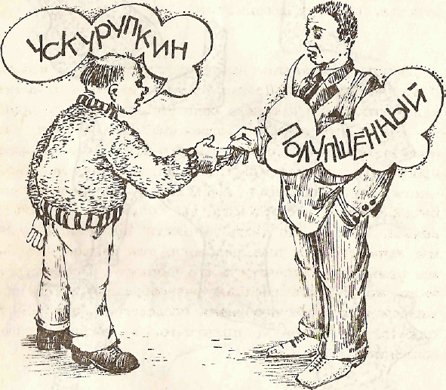

ЗАДАНИЕ 1. Найди один или несколько способов безошибочного и прочного запоминания фамилии Ускурупкин.
ИНФОРМАЦИЯ ДЛЯ ОБСУЖДЕНИЯ:
- можно разделить фамилию на части, например, выделить ус: ус-курупкин;
- можно обратить внимание на количество букв в этой фамилии;
— в конце концов, для того, чтобы ее запомнить, можно использовать правила ее написания: в этой редкой фамилии можно сделать, как минимум, две ошибки: Узкурубкин и т. д.
ЗАДАНИЕ 2. Придумай способ прочного запоминания второй фамилии. В этом случае нам, по всей вероятности, помогут ассоциации.
Беседа с учащимися: данное упражнение очень важное. И это не случайно. Дело в том, что имена и отчества людей относятся к такого рода информации, которую ни при каких обстоятельствах забывать нельзя. Вы можете забыть номер собственного дома, свой возраст, программу телевизионных передач, название любимой книги, год рождения Александра Сергеевича, но имена людей, с которыми вы общаетесь, забывать нельзя. Имя — это часть личности человека. И если мы запамятовали имя человека, тем самым как бы мы принизили значимость его личности. Последствия этого могут быть самыми разнообразными.

Такая организация уроков способствует сознательному и прочному усвоению знаний школьниками.
Можно сделать вывод, что использование данной методики работы над развитием и коррекцией памяти учащихся повышается их уровень мотивации к учёбе и качество успеваемости.
Это обуславливается тем, что ребёнок должен запоминать большой объём материала, уметь воспроизвести его, а, кроме того, помнить заученное. Именно поэтому коррекционная работа по развитию и тренировки памяти очень важна и необходима.
Представленные упражнения, задания, игры это лишь малая часть из разработанной мною методики. Учитель, изучая специальную литературу, может найти для себя много новых форм работы в данном направлении.

Используемая литература:
1. А.Ф. Ануфриев, С.Н.Костромина «Как преодолеть трудности в обучении детей». Москва «Ось-89», 2005г.
2.В.Г.Петрова, И.В.Белякова «Психология умственно отсталых школьников». Москва «Академия», 2004г.
3.Л.В.Черемошкина «Развитие памяти детей». Ярославль «Академия развития», 1997г.
4.Л.Ф.Тихомирова «Развитие познавательных способностей детей». Ярославль «Академия развития», 1996г.
5.Н.М.Барская, Л.А.Нисневич «Обучение русскому языку в 5-9 классах вспомогательной школы». Москва «Просвещение» 1992г.

